МБДОУ «Детский сад №4 комбинированного вида «Теремок» г. Новопавловска

***Проект***

*в подготовительной к школе группе комбинированной направленности «Белочка»*

*по теме* ***«Скоро, скоро Новый год!»***

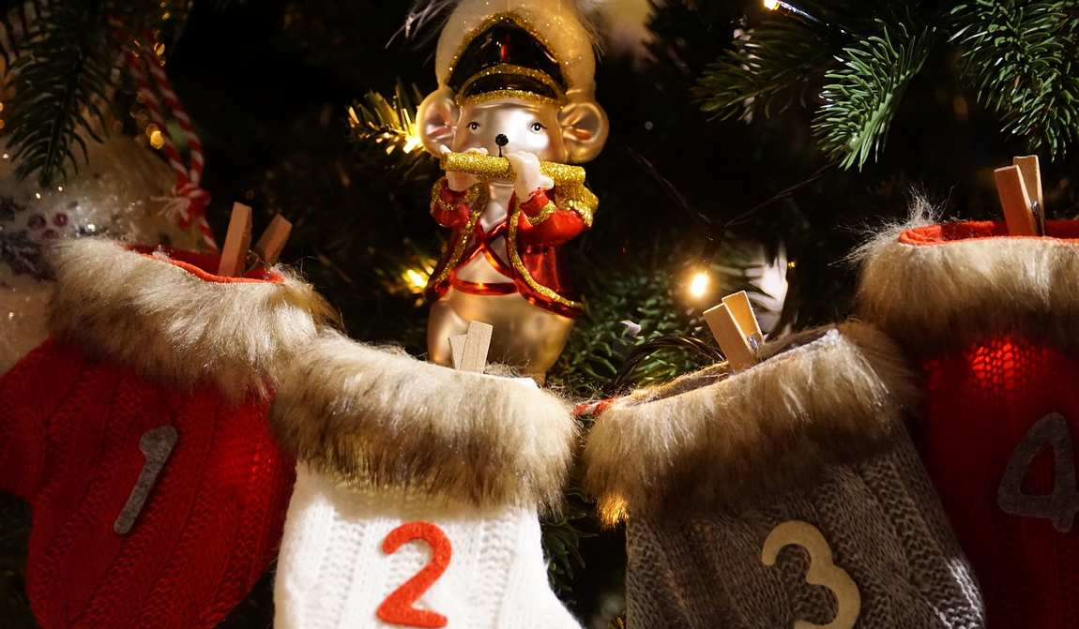

*Воспитатели: Горюнова О.В., Бузулуцкая Т.А.*

*Декабрь 2021 г.*

***Вид проекта:*** информационно – практический.

***Сроки реализации проекта:***  краткосрочный (с 29 ноября 2021г. – 30 декабря 2021г.)

***Участники проекта:*** воспитатели группы, воспитанники группы, родители воспитанников, музыкальный руководитель.

***Актуальность***: Всем известно, что самый любимый праздник детей - Новый год. Предновогодняя суета, письма Деду Морозу, украшение дома, подарки под елкой, веселый праздник- все это не сравнится с Днем Рождения. Но в результате опроса, проводимого воспитателем в группе, выяснилось, что не только дети, но и взрослые, их родители, мало знают историю возникновения праздника и его традиций, традиции празднования Нового года в других странах. Поэтому мы решили узнать как можно больше об этом, а также украсить группу к Новому году. Не секрет, что малышам сложнее всего ждать, а тем более ждать праздника. Поэтому, одной из задач было сделать это ожидание веселым, приятным и полезным для детей.

***Цель проекта:*** расширение знаний детей о зиме, о новогоднем празднике, традициях празднования Нового года в разных странах, о символах Нового года.

***Задачи проекта:***

* формировать представление у детей о празднике Новый год, о новогодних обычаях и традициях в разных странах мира;
* создать позитивный настрой в преддверии новогоднего праздника, развить взаимоотношения детей, умение действовать согласованно, переживать радость от результатов общих усилий и совместной деятельности;
* активизировать работу с родителями, привлечь их к участию на основе сотрудничества.

***Задачи работы с родителями:***

* ознакомить родителей с темой, целями, задачами и актуальностью данного проекта;
* подготовить консультативный материал для проведения бесед с детьми;
* мотивировать к ресурсному обеспечению проекта;
* побуждать к совместной деятельности с детьми по теме проекта.

***Ожидаемый результат:***

- у детей сформированы обширные знания о празднике Новый год, об истории новогодней ёлки, о традиции встречи праздника в разных странах;

- оформлен мини музей «Елочка красавица»;

-педагоги, дети и их родители активно сотрудничают в процессе проектной деятельности;

- предметно пространственная среда в группе способствует к изучению традиции Нового Года;

- у детей и их родителей создано праздничное настроение.

***Этапы реализации проекта:***

1. ***Подготовительный этап (29.11.21г.-03.12.21г.):***
2. Определение проблемы, цели и задач проекта.
3. Информирование участников проекта об актуальности, целях и задачах проекта.
4. Составление плана реализации основного этапа проекта.
5. Подбор методической и художественной литературы по выбранной тематике проекта.
6. Подбор дидактических, подвижных, сюжетно- ролевых игр.
7. Подбор необходимого оборудования и пособий для практического обогащения проекта.
8. Изготовление «Календаря ожидания Новогоднего праздника».

***2. Практический этап (6.12.21г.-30.12.16г.):***

**Цель:**ознакомление детей с праздником Новый год, расширение знаний детей о традициях празднования нового года в разных странах.

|  |  |  |  |
| --- | --- | --- | --- |
| **Дата** | **Содержание работы с детьми** | **Содержание работы с родителями** | **Создание предметно развивающей среды** |
| 1 неделя декабря  **(6.12.21г.-10.12.21г.)**  **Тема недели «Зимушка зима в гости к нам пришла**» | **Формы работы**  *Беседы:* «Пришла зима», «Зимние виды спорта», «Чем опасен сильный мороз», «Опасные ситуации во время катания на коньках по льду реки, с горки на санках», «Зима. Жизнь животных зимой».  *Экспериментирование:*«Превращение воды в лед».  «Что быстрее растает снег или лед?».  *Чтение художественной литературы:*К. Бальмонт «На дворах и домах», А. Яким «Первый снег», И Суриков «Стали дни короче», «Зима» Г. Скрибицкая «Кто как зимует?», А. Челуров «Трудно птицам зимовать».  *Разучивание стихотворения* о зиме: А.Усачев "Снежинки".  *Отгадывание загадок* о зиме.  *Пальчиковая гимнастика*: «Снежок.  *Продуктивная деятельность*: «Снежинка» (рисование), «Зима в лесу» (аппликация).  *Прослушивание музыкального произведения* «Вальс снежных хлопьев» из балета «Щелкунчик» (музыка П.И. Чайковского)  *Подвижные игры*: «Заморожу», «Кто быстрее соберет снежинки», спортивная игра «Хоккей». *Физкультминутка*: «Зимой».  *Дыхательная гимнастика*: «Подуем на снежинку». | Оформление информационного уголка для родителей «Зимушка зима»  Проведение акции «Подари книгу детскому саду» о зиме, о празднике новый год.  Памятка для родителей: "Правила поведения и безопасности детей на льду в зимний период».  Консультации для родителей: «Семейный досуг зимой». | Внести в группу «Календарь ожиданий Новогоднего праздника».  Выставка репродукций картин, иллюстраций по теме «Зима».  Выставка художественной литературы по теме «Зима». |
| 2 неделя декабря  (13.12.21г.-17.12.21г.)  **Тема недели:**  **«Что такое новый год?»** | **Формы работы:**  *Беседа*: «Новый год у ворот».  *Чтение художественной литературы*: В. Сутеев «Елка», С.Козлов «Как ежик, ослик и медвежонок встречали Новый год», В.Усачёв «Новогоднее поздравление снеговика».  *Отгадывание загадок* про Новый год.  *Пальчиковая гимнастика*: «Новый год».  *Продуктивная деятельность:*«Открытка к новому году».  *Просмотр мультфильма* про Новый год: «Новый год и снеговик».  *Просмотр презентации* о традициях празднования Нового Года в разных странах «Новый год - праздник каждый год».  *Сюжетно-ролевая игра:* «Семья: семейный праздник Новый год».  *«Письмо Деду Морозу»* (сочинение текста письма и выбор открыток, рисунков для Деда Мороза). | Информационно-наглядные материалы для родителей: «Что за праздник Новый год?».  Рекомендации: «Новый год для детей. Как устроить праздник?», « Экскурсия на елочный базар», «Что подарить ребенку на Новый год».  Консультация мастер класс: "Какие поделки сделать на Новый Год!!!". | Выставка художественной литературы по теме «Новый год».  Подготовка к украшению группы на Новый год (сбор елочных игрушек, новогодних украшений).  . |
| 3 неделя декабря  (20.12.21г.-24.12.21г.)  **Тема недели**  **«Елочка красавица»** | **Формы работы:**  *Беседа:* «Опасные огоньки».  *Чтение художественной литературы:* А. Барто «К деткам елочка пришла», Г.Х. Андерсен «Ёлка», Н. Телегина «Сказка о маленькой ёлочке».  *Пальчиковая гимнастика*: «Елка».  *Разучивание стихотворения*: С. Вышеславцева «Возле елки».  *Дидактические игры*: «Сделаем бусы на елку», «Найди лишний предмет на елке».  *Сюжетно-ролевая игра*: «Магазин новогодних игрушек», « Нарядим елочку».  *Продуктивная работа:* «Елочка» (лепка), «Наша елка» (аппликация из вырезанных ладошек).  *Прослушивание и разучивание песен*: З. Петрова «Наша елка велика», Р. Кудашова «В лесу родилась елочка». | Выставка совместных работ детей и родителей: «Зимушка хрустальная»  Памятка для родителей о мерах пожарной безопасности в новогодние праздники: «Дед Мороз и Снегурочка предупреждают!». | Выставка художественной литературы по теме.**«**Елочка красавица**»**  Украшение группы результатами поделок детей и украшение новогодней елки.  Оформление выставки поделок детей с родителями «Зимушка хрустальная». |
| 4 неделя декабря  (27.12.21г.-30.12.21г.)  **Тема недели**  **«Дед Мороз и Снегурочка»** | **Формы работы:**  *Интервью детей*: «Какой подарок ты хочешь получить на Новый год?».  *Беседа*: «Родина Деда Мороза и Снегурочки», «День рождения Деда Мороза».  *Чтение художественной литературы:* М.Москвина «Как дед Мороз на свет появился», В. Сутеев «Подарок», Е.Благинина «Дед Мороз бумажный».  *Разучивание стихотворения*: З.Александрова «Шел по лесу Дед Мороз».  *Пальчиковая гимнастика*: «Дед мороз».  *Продуктивная деятельность*: «Дед Мороз и Снегурочка» (рисование), «Рукавичка для Мороза» (аппликация).  *Разучивание хоровода*: Н.Вересокина «Шёл весёлый  Дед Мороз».  *Проведение утренника* «Новогодняя сказка». | Консультации для родителей: «Как написать письмо Деду Морозу вместе с ребенком»,  «Как подготовить ребенка к визиту Деда Мороза ".  Оформление «мешочка желаний» (информация для родителей о желаниях ребенка на праздник Новый год). | Выставка художественной литературы по теме.  Украшение группы результатами поделок детей.  Внести в музыкальный уголок тексты песен на тему «Новый год». |

***3. Заключительный этап:***

* 1. Выставка мини - музея «Зимушка хрустальная»
  2. Новогоднее оформление группы «Снежная сказка на окне»
  3. Показ презентации «Новый год - праздник каждый год».
  4. Проведение утренника «Новогодняя сказка».